国家开发银行高校助学贷款首贷和续贷申请指南
一、国家助学贷款政策介绍
国家助学贷款是政府主导，金融机构向高校家庭经济困难学生提供的信用助学贷款，帮助解决在校期间的学费和住宿费。学生在校期间的贷款利息全部由财政补贴，毕业后的利息由借款人支付。
按照学生申办地点及经办机构不同，国家助学贷款分为高校国家助学贷款与生源地信用助学贷款两种模式。学生通过高校学生资助管理中心向经办银行申请办理的国家助学贷款称为高校国家助学贷款。
申请条件：
1. 家庭经济困难的本科生及研究生；
2. 具有中华人民共和国国籍，年满16周岁的需持有中华人民共和国居民身份证；
3. 具有完全民事行为能力；
4. 诚实守信，遵纪守法，无违法违纪行为；
5. 学习努力，能够正常完成学业。
申请金额
本科生每人每学年不超过8000元，研究生每人每学年不超过12000元。
二、申请步骤流程

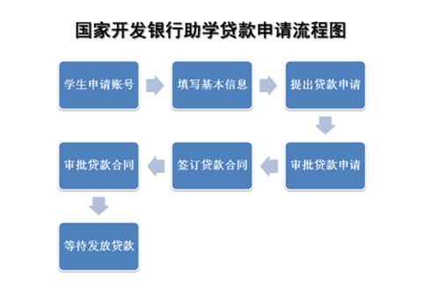
（一）注册（登录）学生在线服务系统：通过国家开发银行高校国家助学贷款学生在线服务系统（https://www.csls.cdb.com.cn/）可以进行高校国家助学贷款的申请（续贷）、提前还款、个人信息维护、贷款还款查询、利息计算、咨询与投诉，并可以接收国家开发银行、就读学校发送的消息。
注意：请一定要填写真实的信息！否则贷款审批不通过。★★★
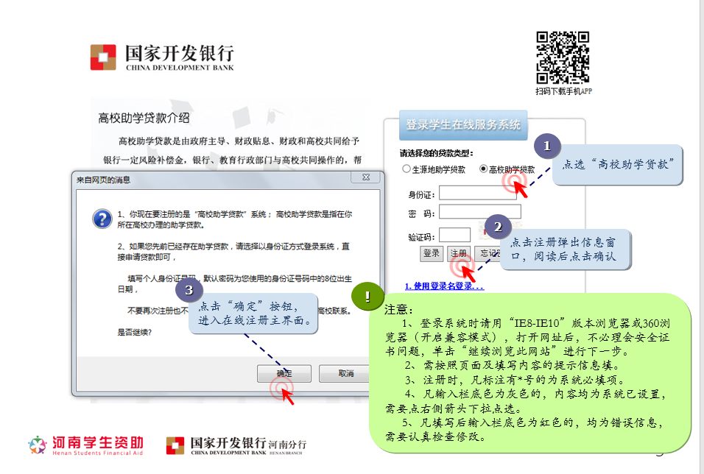
①首次申请贷款的学生需要进行在线注册信息：按照身份证填写姓名及身份证号，大学生所在行政区域选择“河南”、郑州”，高校选择“郑州轻工业大学”，然后选择本人所在的学院、专业、班级（研究生选择学院时选择“研究生处”）。学号、考生号必须填写，考生号即高考准考证号，按照高考准考证或从所在学院辅导员处获得。
②已经申请并获得过助学贷款的学生，可直接登陆在线系统进行个人数据完善（填写要求参见下方【申请指南】）并提交贷款申请。

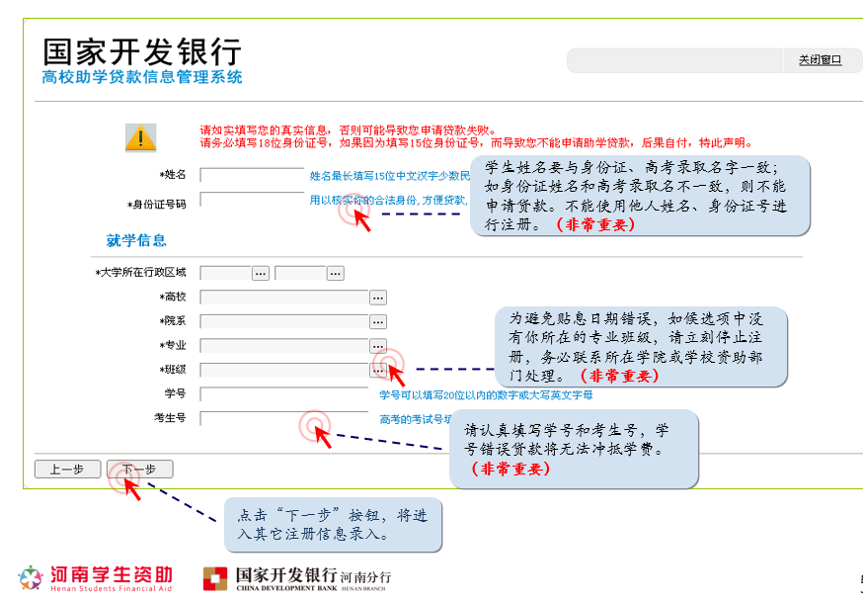

信息填写完整后点击“下一步”，设置本人在线系统登录名（为防止遗忘，建议仍以我校代码10462+身份证号为登录名）和密码以及安全信息。
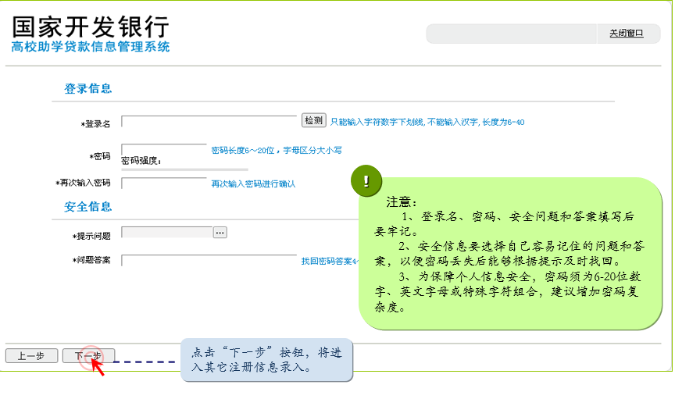

然后点击“下一步”填写详细个人信息，填写要求参见【步骤说明】，个人信息填写完整后点击“提交”，系统会提示按照已经设置的用户名和密码进行登陆系统。
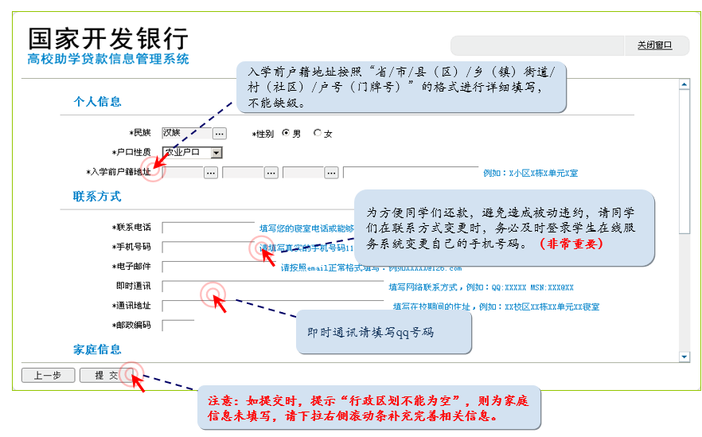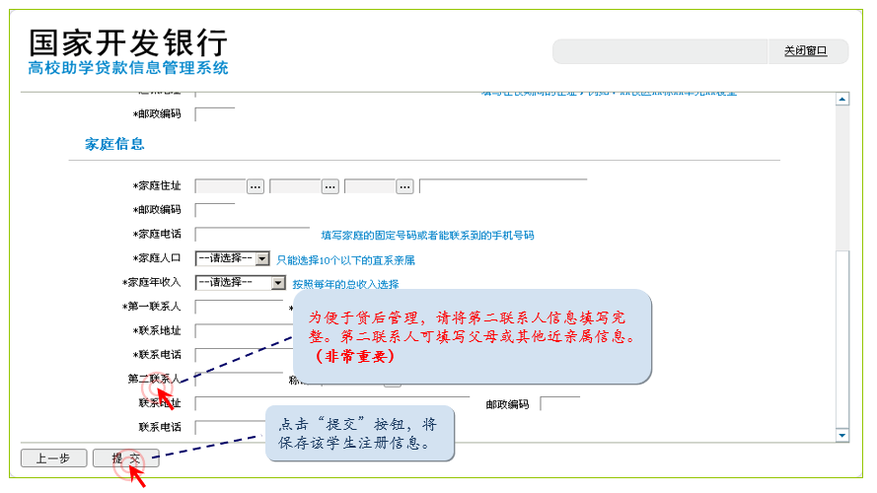
※※※【步骤说明】：进入在线系统后，如果本人信息不够完整系统会首先提示完善个人信息，否则不能正常提出贷款申请，以下为填写要求：
1、基本信息：姓名、身份证号必须同本人身份证上信息相同（填写后一定要认真检查），户籍地址为身份证上地址；
2、通讯信息：联系电话为本人家庭固定电话，如没有固定电话则填写父母手机号码；手机号：填写本人手机号；电子邮件：填写本人电子邮箱地址（必须填写）； QQ号码：填写本人QQ号码，如无则需申请（必须填写）；通讯地址：填写本人实际家庭住址（按照省市县乡村的顺序详细填写要精确到街道、小区、门牌号），★不得填写学校地址或宿舍号；
3、就学信息：学校、学院、专业、班级信息按照实际情况选择即可，学号、考生号必须填写，考生号即高考准考证号，按照高考准考证或从所在学院辅导员处获得；
4、家庭信息：家庭住址省市区后要详细填写要精确到县、乡、镇、街道、小区、门牌号，如填写不够详细将影响贷款申请；邮政编码填写家庭所在地邮编，家庭电话填写家庭固定电话，如无则填写父母手机号；
5、父母信息：（要求填写完整）★注意：①学生姓名、身份证号要与身份证、高考录取名字、身份证号保持一致；②入学前户籍地址精确到村组或街道楼栋门牌号；③联系电话、手机号码、电子邮件、邮政编码如实填写；④为保持和教育部上报数据的一致性，第一联系人和第二联系人必须填写；⑤学号、考生号必须填写，考生号以招生录取数据为准。⑥系统中户籍地址填写身份证上地址，通讯地址、家庭地址一律填写实际家庭住址，不得填写学校地址。
6、就业信息：就业信息为毕业离校就业后填写，以便贷款同学离校后学校与其联系，贷款同学就业信息改变后应及时登录在线系统进行修改，否则根据合同约定将被视为违约。贷款申请时不需填写。
所有个人信息填写完整后点击“保存”。
（二）填写申请表
①在线填写申请表，填写后导出并打印，借款学生本人签字，首贷和续贷的同学都是选择“贷款申请”点击“申请”根据要求填写相关内容。
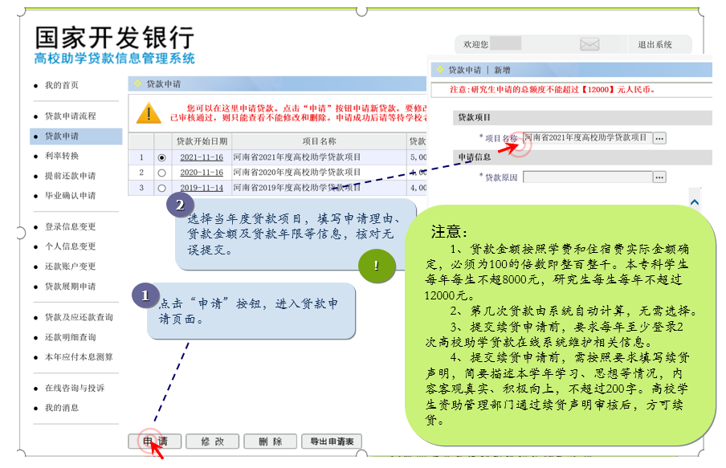
②若申请金额、申请理由等信息有误需要修改，可点击“修改”，若申请信息处于“学院经办人已审核”状态，需联系学院经办老师进行修改。
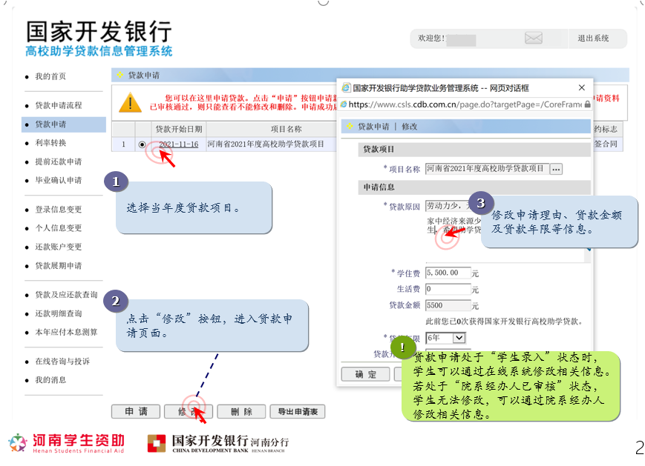
③申请信息填写完毕并无修改时，点击“导出申请表”
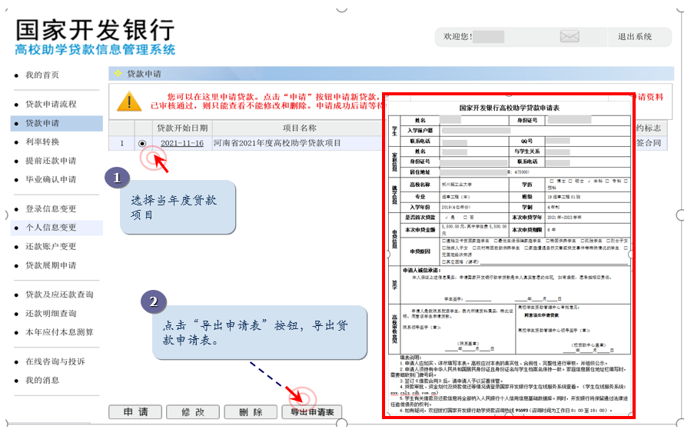
三、注意事项
（一）所需准备纸质材料
由于2021-2022年秋季学期延期返校，下方所述材料可拍照汇总后发送至辅导员老师，待返校后将纸质版签字后上交学院留存。（《申请表》是由贷款系统填写后并导出的，上方有详细系统操作介绍）
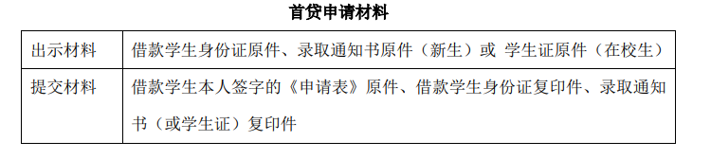
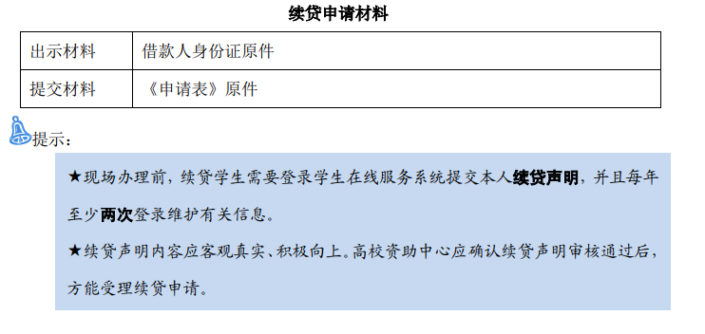
（二）所有贷款系统填写信息必须真实准确，否则将审批不通过。
（三）如在贷款申请中遇到问题，请及时联系辅导员老师或拨打学生资助管理中心资助热线0371-86608131。
（四）已申请办理高校助学贷款或生源地助学贷款的学生，可在收到贷款后一并缴费即可，不影响注册和选课。
（五）学费缴费方式及时间
（1）银行批量代扣：9月1日、9月7日批量划扣。
（2）微信缴费：银行批量划扣结束后，搜索、关注微信公众号“郑州轻工业大学财务处”点击“学生收费”中的“学生缴费”，然后输入用户名（学生本人学号或身份证号），密码是学生本人身份证号后6位（如有字母请大写），然后点“学生缴费”即可。使用微信缴费时，切勿重复缴费，如网络延迟，请于第二天登录手机银行查看确认款项未被划扣再进行缴费。
